

Опросный лист для подбора высокоточного планетарного редуктора
Для рассмотрения заявки в минимальные сроки рекомендуем как можно более полно заполнять опросный лист. Пришлите его на адрес support@prompower.ru
№ | Наименование параметра | Значение | Примечание
1 | Форма выходного фланца, наименование модели  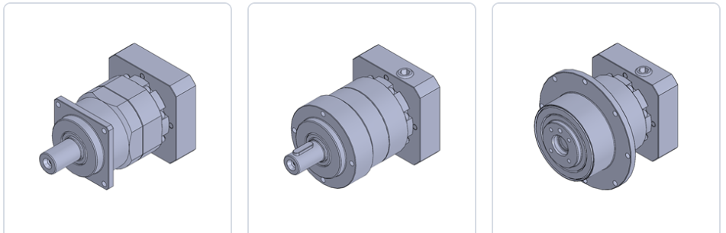  №1 №2 №3
2 | Исполнение редуктора, линейное/угловое
3 | Выходное исполнение редуктора, цельный вал без шпонки/цельный вал со шпонкой/выходное фланцевое соединение
4 | Диаметр выходного вала редуктора и/или габариты выходного фланца редуктора, мм
5 | Передаточное число редуктора, i=3 - 100
6 | Желаемый момент на выходном валу, Нм
7 | Желаемый класс точности редуктора  P1 (3-5 arcmin)  P2 (5-7 arcmin)
8.1 | Модель присоединяемого серводвигателя
8.2 | ИЛИ характеристики серводвигателя  - Момент на валу двигателя, Нм  - Скорость оборота двигателя, об/мин  - Диаметр вала двигателя (S), мм  - Длина вала LR, мм  - Диаметр центрирующего кольца (LA), мм  - Высота центрирующего кольца (LE), мм  - Диаметр посадки крепёжных отверстий (LB), мм  - Диаметр крепёжных отверстий (LZ), мм  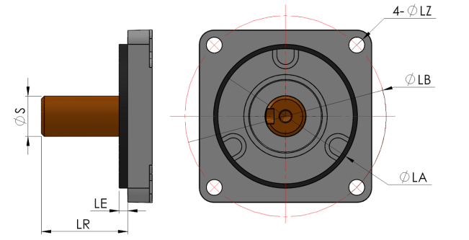
9 | Желаемая выдерживаемая аксиальная нагрузка (допустимые и максимальные значения), Нм
10 | Желаемая выдерживаемая радиальная нагрузка (допустимые и максимальные значения), Нм
11 | Желаемый цвет корпуса, (Серебристый/Чёрный)

